ＥＳＤＧｓ通信 20210323「前川喜平さんの教育対談④を含め３つのお知ら
せ」 手島利夫です 10-１１2
皆様、こんにちは。東京の小学校では明日と明後日に卒業式を行う学校が
多いようですが、満開の桜は、入学式の花から卒業式の花に変わり、季節も
１０日ほどもずれてきましたね。これ、どういうことなんでしょうかね。
さて、今回は次の３点です。
１，「前川喜平さんの教育対談④」
２，３月２８日（日）地元の墨田区でワークショップをすることになりました
３，第４回こども新聞サミットと全国小学生ＳＤＧｓ１５０００人アンケー
トについて
の３点です。

１，「前川喜平さんの教育対談④」『ゆとり教育の真実・学力とは？』
https://youtu.be/32zRaRh46ho ← こちらからご覧いただけます。

今回も、ある教育会議でのお仲間、鈴木敏恵様の発信を受けて、鈴木様と
前川喜平様のお二人による教育対談④をお届けします。私にとっては、今ま
での３回はこの④のための布石であったようにさえ感じられ、私が講演など
でお伝えしているお話の原点を見るようでした。ちょっと長い話ですが、今
回は「正座して！」聞きました。
フェイク・ニュースによって日本の教育が意図的にゆがめられたことや、
フェイクの論拠として利用されてしまったOECDによる生徒の学習到達度調
査（PISA）のこと、２０年後の今でもその影響からは脱せていない状況にあ
ることや、その時のＰＩＳＡのデータも添付されていて、論拠が一層明らか
になることなど、教育の本流をどこに求めればいいのかが明確になるお話で
す。
＜YouTubeの内容＞

□ ゆとり世代に知ってほしい □ 「学力」とは何か □ 身のほど、知らずだった

□ 学習指導要領の課題とは？ □ 人間は、自由を求める存在だから

□ 軍隊の名残が学校に今もある □「保健室登校／図書館登校があってもいい」

□「スタンダート！？」 □「ゆとり教育で学力は低下したのか？

/OECD生徒の学習到達度調査（PISA）」［抜粋版］https://youtu.be/MITPN0Pr6QA

◆ ［資料］「ゆとり教育」反証データ
「OECD生徒の学習到達度調査（PISA）／2018年調査国際結果の要約～」
http://suzuki-toshie.net/news/3058/

２，３月２８日（日）地元墨田区でワークショップをするのが楽しみです。

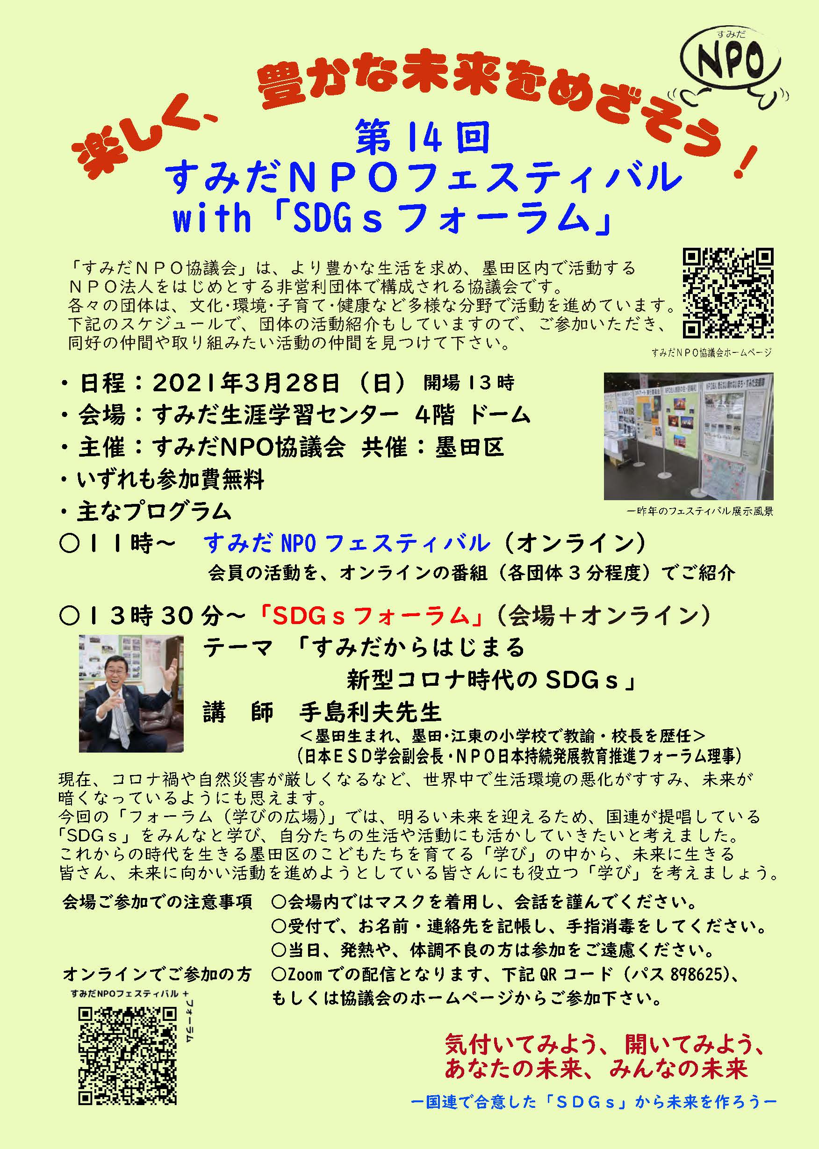
第14回 すみだＮＰＯフェスティバルwith「SDGｓフォーラム」 - すみだNPO協議会 (jimdofree.com) ← こちらに、zoomミーティングのアドレスやパスコードがあります。
さて、大失敗。プレゼンの準備をしていて、違和感を感じる自分に気づき
ました。ネット上から得られたデータだけでものを言おうとしていて、しか
も、内容は「地元の両国小学校の教育課程やその在り方について」です。こ
れは大失敗！すぐに学校を訪問して平林校長先生から直接、豊かなお取り組
みや、そこに込める教育者としての思い・願いを伺うことができました。結
果のデータは同じものになるかもしれませんが、そのデータから何を読み取
り、どんな解釈をするかは取材方法によって大きく違ってきます。結局、足
で書いた記事には事実や数値の裏にある失敗や努力、思いや喜びをくみ取れ
る自分がいるんですね。
早速、プレゼンと配布資料を作り直すことにしました。「俺って未熟だ
な」とつくづく思います。

３，第４回こども新聞サミットと全国小学生ＳＤＧｓ１５０００人アンケー
トについて
実は全国のこども新聞が一堂に会するイベント・第４回こども新聞サミッ
トの準備会合が１月２３日（土）に開かれ、全国各地の子ども記者約３０名
をリモートでつないで、全体ミーティングと「ＳＤＧｓ勉強会」を開催しま
した。その際のこども記者向けの授業を手島がさせていただきました。また
その様子は各地の２１社に及ぶこども新聞社の大人の記者さんたちも皆さん
ご覧になっていて、翌日にはウェブ上にアップされるだけでなく、記事にも
なって各地で配信されていたようです。
https://www.asagaku.com/2021/cns/news05.html ←「ＳＤＧｓ勉強会」の開催等
私の手元にも、何社からも記事が送られてきましたが、それをそのまま紹
介することもできませんでした。
３月２６日（土）には、日本科学未来館会場と全国各地の会場等とをやは
りリモートでつないで、「こども新聞サミット」が開催されます。

https://www.facebook.com/kodomonewspaper ←「こども新聞サミット」フェースブック
また、同時にこども新聞読者向けに１万人規模のＳＤＧｓに関するアンケー
ト調査も行われました。実際には１万５千人規模の全国調査になりました。
子ども記者さんのチームごとのお取り組みやアンケートの結果に対して、私
からもコメントをさせていただけることになりました。３月２６日前後には
各地のこども新聞社からも関連記事が発信されることかと思います。ご覧い
ただけたり、ご指導等をいただけたりしましたらありがたいと思っておりま
す。よろしくお願いいたします。

「ＥＳＤ・ＳＤＧｓ推進研究室」 手島利夫
URL=https://www.esd-tejima.com/
事務所：〒130-0025 東京都墨田区千歳１－５－１０
☏＝ 03-3633-1639 090-9399-0891
Ｍａｉｌ＝contact@esdtejima.com

【参考】
ＥＳＤＧｓ通信：手島利夫が名刺交換させていただいた方に配信している不定期なメルマガ
で、文科・環境・外務など関係省庁７５名、大学・研究機関等１８０名、教員、教育行政、
政治家、企業等々の方々も含め1９００名様に配信中です。 contact@esdtejima.com に
メールでご連絡いただければ、登録・及び削除をいたします。よろしくお願いいたします。

- ご転勤・ご退職後でも引き続き、読みたいとアドレスの変更やお仲間、後任者にご紹介
をくださった皆様、ありがとうございます。新しいお立場でも、一層のご発展・ご活躍
をされますように。

